 | Torsten Uhlmann  AGYNAMIX® | Senior Full Stack Software Engineer & Berater
Buchenweg 5, 09380 Thalheim, Deutschland | tuhlmann@agynamix.de | +49 151 12412427 | agynamix.de
LinkedIn: linkedin.com/in/torstenuhlmann | GitHub: github.com/tuhlmann | Xing: xing.com/profile/Torsten_Uhlmann2

Profil
Senior Full Stack Software Engineer mit knapp 30 Jahren Erfahrung in der Entwicklung robuster, hochperformanter Softwarelösungen für unterschiedlichste Branchen. Über AGYNAMIX begleite ich komplexe, systemkritische Anwendungen vom Prototyp bis zur Produktion—ob als technische Leitung oder integriert in verteilte Teams, stets als Brücke zwischen anspruchsvollen Backend-Architekturen und modernen, responsiven Frontend-Frameworks. Ich liebe es, Neues zu lernen und treffe gerne neue Menschen. Im Laufe der Jahre habe ich mit einer Vielzahl verschiedener Programmiersprachen gearbeitet—von Cobol, C++ und Java über Scala und Clojure bis hin zu Rust und TypeScript. Technologien ändern sich, Entwicklerrollen ändern sich, aber der Wunsch, etwas Nützliches zu schaffen, bleibt immer stark. Ich bin Autor des Buches „Lift Web Applications How-To" (Packt Publishing, 2012) und trage regelmäßig zu Open-Source-Projekten auf GitHub bei. Ich bin besonders gut darin, mich in Teams zu integrieren und mich tief in die Materie einzuarbeiten.

Kernleistungen & Beratung
End-to-End Anwendungsentwicklung — Komplettlösungen von der Anforderungsanalyse über Implementierung bis zum Deployment.
Hochperformante Backend-Systeme — Skalierbare, nebenläufige Backends mit Rust, Scala und Java.
Moderne Frontend-Architektur — Responsive, kundenzentrierte UIs mit ReactJS, TypeScript und Angular.
Cloud & DevOps Integration — Missionskritische Deployments und Containerisierung mit AWS, Docker und Ansible.

Technische Fähigkeiten
Sprachen (expert): Scala, Java, TypeScript, JavaScript, Rust, C++
Sprachen (fortgeschritten): Kotlin, Go
Sprachen (Kenntnisse): Python, Ruby, Perl, Groovy, C#, Clojure, ClojureScript
Frontend-Frameworks (expert): ReactJS, Angular, AngularJS, VueJS, SolidJS
Backend-Frameworks (expert): Lift (Scala), Spring (Java)
Desktop-Frameworks (fortgeschritten): Jetpack Compose for Desktop, Eclipse RCP, SWT / JFace
Datenbanken (expert): PostgreSQL, MongoDB, Oracle, MySQL
Cloud & DevOps (fortgeschritten): AWS, Docker, Ansible, Linux
Methodik (fortgeschritten): Agile / Scrum, SAFe, CI/CD, Testgetriebene Entwicklung
Fremdsprachen: Deutsch (Muttersprache) | Englisch (Sehr gut, diskussionsfähig) | Russisch (Rudimentär)

Berufserfahrung
 | Senior Frontend-Entwickler | Aug. 2024 – Mai 2025  TXODDS, Ltd.  VueJS 3, TypeScript, JavaScript, Docker  Entwicklung mehrerer Frontend-Anwendungen für das TX-Scores Professional Scouting Network—einer Plattform, die das Sport-Wetten-Ökosystem mit einer hochperformanten Sportergebnis-Verwaltung verbindet.  - Erstellung mehrerer Frontend-Anwendungen für das tx-scores-Projekt mit VueJS 3 und TypeScript.  - TX-Scores ist ein professionelles Scouting-Netzwerk—eine Gemeinschaft von Scouts und Analysten mit Echtzeit-Analystenaufsicht für jedes Spiel.  - Docker-containerisierte Deployment-Pipeline.

 | Senior Fullstack-Entwickler | Feb. 2022 – Aug. 2022  iCombine UG  Scala, Lift, AngularJS, React, TypeScript, PostgreSQL  Leitung der Migration einer Experten-Talentpool- und Projekt-Matching-Plattform von AngularJS zu React mittels Bottom-Up-Ansatz, der beide Komponentenarten während der Übergangsphase kombiniert.  - Architektur und Implementierung der Bottom-Up-Migrationsstrategie von AngularJS zu React mit Koexistenz beider Komponentenarten.  - Arbeit mit Scala und dem Lift Web-Framework für Backend-Services.  - Die Plattform verbindet Experten mit den richtigen Projektrollen, Schulungen und Kollegen über Skills-, Interessen- und Verfügbarkeits-Matching.

 | Senior Fullstack-Entwickler | Mai 2019 – Juli 2024  Scaled Agile, Inc.  Scala, Lift, Angular 12, AngularJS, TypeScript, Docker, PostgreSQL, AWS  Schlüsselrolle bei der Entwicklung und Modernisierung einer Online-Planungsplattform für Remote-Learning, PI-Planung und kollaborative Events. Über fünf Jahre Engagement mit erheblichem Produktwachstum.  - Erweiterung der Collaborate-Reichweite durch Integration kollaborativer Planungsfeatures wie Remote-PI-Planung und Online-Trainings.  - Backend mit PostgreSQL, Scala und Lift; containerisiert und auf AWS deployed.  - Frontend-Migration von Legacy-AngularJS 1 zu Angular 12 / TypeScript innerhalb eines NX Workspace.  - Konzeption einer Push-basierten Data-Warehouse-Integration.

 | Senior Software-Entwickler | Juli 2013 – Feb. 2019  Ascendant, Inc.  Scala, Lift, Go, AngularJS, MarkoJS, JavaScript, Docker, MongoDB  Senior-Entwickler und Mentor in einem kleinen Team hochkarätiger Entwickler beim Aufbau einer mandantenfähigen SaaS-Suite für Compliance- und Risikomanagement. Über 5,5 Jahre Zusammenarbeit mit Balancierung branchenspezifischer Compliance-Anforderungen und technischer Problemlösung.  - Implementierung des Frontends mit AngularJS und MarkoJS; Backend mit Scala, Lift und MongoDB.  - Mentoring von Junior-Entwicklern bei gleichzeitiger Vertiefung der Expertise in Finanzdienstleistungen, Anlageklassen und Handelsmustern aus Compliance-Perspektive.  - Einige Dienste in Go implementiert.  “Torsten arbeitete rund sechs Jahre mit unserem Team bei Ascendant. Er war einer unserer ersten Entwickler und diente als Senior Engineer und Mentor für Junior-Entwickler. Er ging auf in unserer verteilten, virtuellen Umgebung und meisterte den Druck einer mandantenfähigen SaaS-Plattform souverän. Wäre nicht die Übernahme durch Private Equity gewesen, hätte er auf unbestimmte Zeit bei uns bleiben können—wie ich es mir gewünscht hätte.”  — Neil Visnapuu, Managing Director, Ascendant Compliance Management

 | Scala- & Lift-Berater | März 2013 – Juli 2013  Twisp, Inc.  Scala, Lift, MySQL, Squeryl  Entwicklung einer Lift-basierten Multi-User-Webanwendung unter Verwendung von MySQL, Apache Shiro und Amazon Cloudsearch.  - Scala/Lift-Webanwendung mit MySQL, Apache Shiro und Amazon AWS.

 | Scala- & Lift-Berater | Nov. 2012 – Apr. 2013  Underscore Consulting  Scala, Lift, MongoDB, Cloudbees  Entwicklung einer Scala/Lift-Anwendung für eine innovative Echtzeit-NFC-Plattform (TagTrail) zur Verfolgung von Marketing-Kampagnen mittels NFC-Tags und QR-Codes für ein US-Unternehmen. Zusammenarbeit in einem internationalen Team (D, UK, AU).  - Übernahm Verantwortung für ein reichhaltiges Reporting-Tool innerhalb einer cloudbasierten NFC/QR-Code Marketing-Kampagnen-Tracking-Plattform.  - Zusammenarbeit in einem kleinen internationalen Team (Deutschland, UK, Australien).  “Er brachte technisches Wissen ein, insbesondere mit Lift, Scala und Angular. Er arbeitete mit dem Kunden zusammen, um deren Anforderungen zu verstehen. Neben seinem allgemeinen Beitrag zum Projekt übernahm er die Verantwortung für ein reichhaltiges Reporting-Tool—und lieferte es.”  — Richard Dallaway, Partner, Underscore Consulting LLP

 | Senior Software-Entwickler | Sep. 2011 – Sep. 2012  Sgrouples, Inc. (jetzt MeWe.com)  Scala, Lift, JavaScript, MongoDB, AWS  Selbständige Umsetzung unternehmenskritischer Features und AWS-Deployment- Management für eine sichere, gruppenbasierte Kommunikationsplattform zum Schutz der Privatsphäre (ähnlich Facebook, aber mit geschlossenen, sicheren Gruppen).  - Selbständige Umsetzung vieler unternehmenskritischer Features, Deployment auf AWS-Servern, MongoDB-Migrationen und -Wartung.  - Frontend-Entwicklung mit JavaScript/CSS/HTML5 und jQuery neben Scala/Lift-Backend-Entwicklung.  - Entscheidender Beitrag zur Weiterentwicklung der Anwendung vom Prototypen zur Produktreife innerhalb weniger Monate.  - Arbeit in einem international verteilten Remote-Team; Kommunikationssprache Englisch.  “Es war mir eine große Freude, mit Torsten zu arbeiten. Er hat sich als fähig erwiesen, jede Aufgabe oder Herausforderung anzunehmen. Er ist ein exzellenter Scala-Entwickler, ein Experte im Lift-Framework und hat mehrere Datenbanktypen gemeistert. Er ist ein engagierter, fleißiger, einfallsreicher Programmierer, ein treuer Teamplayer und eine wahre Freude in der Zusammenarbeit. Welche zukünftigen Teams oder Projekte er auch immer betritt, werden Glück haben.”  — Jonathan Wolfe, Ph.D., Chief Scientist, Sgrouples.com

Softwareentwickler / Teilprojektleiter | März 1996 – Sep. 2011
T-Systems
Java, C++, Perl, Oracle, Eclipse RCP, JBoss, Cobol, CORBA, PHP
15-jähriges Engagement über mehrere Großprojekte bei T-Systems (vormals T-Systems GEI GmbH und T-Systems SL SI), von COBOL-Konvertierungsarbeit bis zur Leitung von Teilprojekten und dem Aufbau hochperformanter Unternehmensanwendungen.
- Wartung und Erweiterung einer mittelgroßen Eclipse-RCP-Anwendung für die hauseigene Testabteilung (EMF, Teneo/Hibernate, Oracle, JDBC).
- Erweiterung eines Datentransformations-Frameworks für Massendatenmigration (HP-Tandem NonStop, Oracle 9i); als EAI/EII-System klassifizierbar.
- Erstellung einer Eclipse-RCP-DSL-Anwendung mit dem XText-Framework, die Nicht-Entwicklern das Schreiben von Geschäftsregeln ermöglicht.
- Aufbau und Erweiterung eines Perl-basierten verteilten Test-Frameworks für rechnerübergreifende automatisierte Systemtests.
- Konzeption und Entwicklung einer Hochleistungs-Datenextraktionsanwendung zur Verarbeitung von Millionen von Datensätzen aus mehreren Oracle-Schematas; Multithreading für Durchsatz.
- Entwicklung eines Rechnungserzeugungssystems mit LaTeX und E-Mail-Versand (optionale Verschlüsselung/Signierung); skalierbares, mehrprozessfähiges C++-Backend mit CORBA-Kommunikation, Oracle-Datenbank und Java-J2EE-Frontend.
- Entwicklung einer Online-Payment-Plattform (Santorin) mit J2EE auf BEA WebLogic und Portal mit Oracle; sowie einer CORBA-Brücke zur Anbindung einer Legacy-Serveranwendung an eine Tomcat-Serverfarm.
- Erstellung von COBOL-Konvertern für Kundenrechnungsdaten für AFP-Drucker; Entwicklung von Java-GUI-Anwendungen für Rechnungslayout-Spezifikation.
- Teilprojektleiter seit August 1999.
“Der Freiberufler verfügt über ein sehr breites Spektrum technologischen Wissens. Als Architekt und Entwickler arbeitete er souverän mit den Konzepten objektorientierter Programmierung. Alle Arbeiten wurden zu unserer vollsten Zufriedenheit termingerecht fertiggestellt. Über die konkrete Programmieraufgabe hinaus bewies er ein sehr hohes Engagement. Durch ihn wurden Fehler und Verbesserungspotentiale aufgezeigt. Er unterstützte seine Kollegen auch über seinen Aufgabenbereich hinaus. Die Zusammenarbeit war sehr angenehm. Er war eine Bereicherung für das Projektteam.”
— Project Center Teamleiter, T-Systems GEI GmbH
“Der Consultant kennt sich gut mit C++ und Java aus, er arbeitet souverän mit den Konzepten objektorientierter Programmierung. Alle Arbeiten wurden zu unserer vollsten Zufriedenheit termingerecht fertiggestellt. Ich würde sehr gern wieder mit dem Consultant zusammenarbeiten.”
— Projektleiter, T-Systems

JSF-Entwickler | Juni 2008 – Okt. 2008
1822direkt Sparkasse Frankfurt
Java, JSF, JBoss, Tomcat, LaTeX
Entwicklung eines JSF-Frontends zur Verwaltung und Erstellung von Kundenanschreiben bei einer deutschen Bank. Anschreiben wurden vorlagenbasiert durch ein LaTeX-Backend erstellt und als PDF ausgeliefert oder an einen Großdrucker gesendet.
- JSF 1.2 mit MyFaces auf Tomcat 5 und JBoss.
- LaTeX-basierte Dokumentenerstellungspipeline für Kundenanschreiben.

 | Softwareentwickler | Apr. 1995 – Apr. 1996  G & K Datensysteme GmbH  C, Pascal, MS-DOS  Entwicklung von Treibern und zugehöriger Software für Kassen, Scanner und Drucker, die im Zusammenhang mit der Software des Hauses verwendet werden. Mitarbeit an der Kassensoftware.  - Treiberentwicklung für Kassen, Scanner und Drucker.  - Mitarbeit an der Kassensoftware.

 | Softwareentwickler | Feb. 1994 – Apr. 1994  Leicher GmbH  C++, MS-DOS  Entwicklung einer Konvertersoftware, die Daten zwischen dem Datanorm-Standard und dem Standard der verwendeten Software konvertiert.

Softwareentwickler | März 1993 – Juni 1993
Jahn Büroorganisation
Pascal, MS-DOS
Entwicklung einer Anwendung zur Verwaltung der von dieser Firma gewarteten Bürogeräte (Drucker/Kopierer).

Eigene Produkte & Innovationen
 | AGYNAMIX Invoicer | 2025 – heute  Kotlin, Jetpack Compose for Desktop, SQLite, GoBD  https://invoicer.agynamix.de  Moderne Desktop-Rechnungsanwendung für Freiberufler und kleine Unternehmen im DACH-Markt. Vollständig GoBD-konform mit ZUGFeRD- und XRechnung-E-Rechnungsunterstützung.  - Plattformübergreifend (Windows, macOS, Linux) mit moderner Jetpack-Compose-UI.  - Features: anpassbare Rechnungsvorlagen, automatische Nummerierung, MwSt.-Berechnungen, Zahlungsverfolgung, Kundenverwaltung und Berichte.  - Offline-fähig mit lokaler Datenspeicherung—keine Cloud-Abhängigkeit. Fokus auf Datensouveränität und Finanzverwaltung.

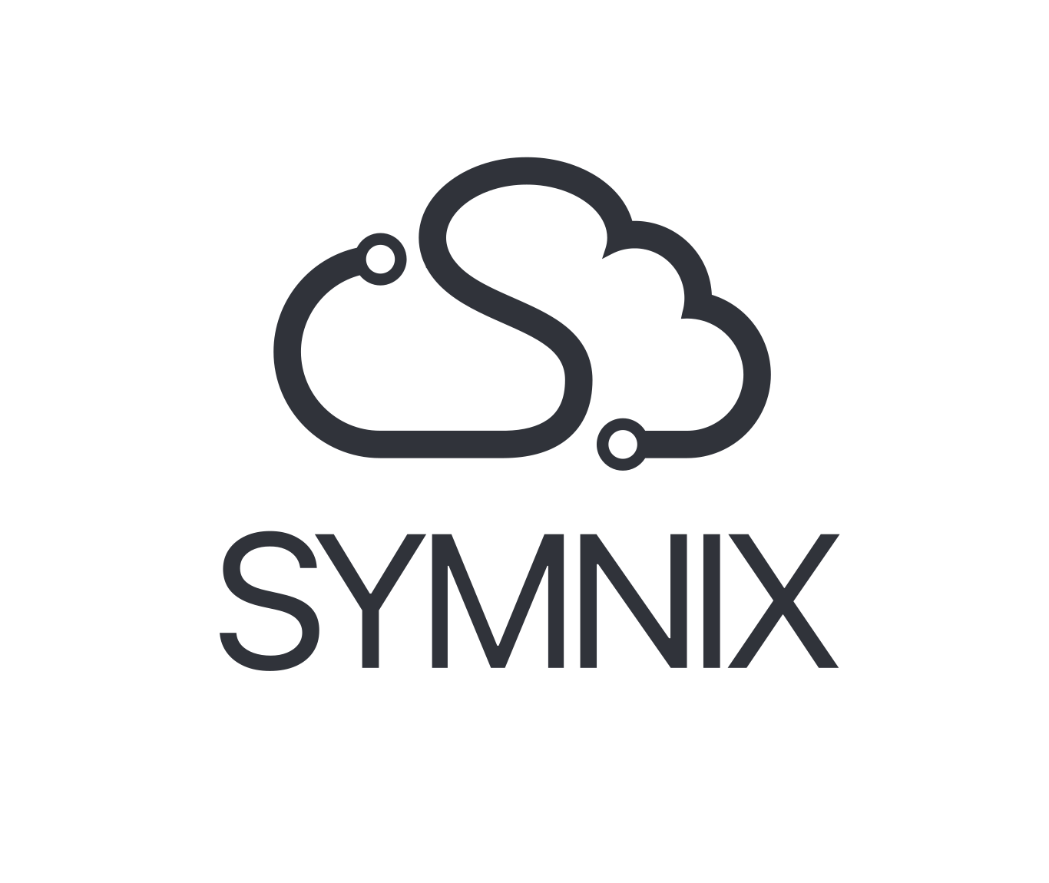 | Symnix -- Cloud-Provisionierungsplattform | 2022 – heute  Rust, TypeScript, React, PostgreSQL, Docker  https://symnix.com  Mitbegründete Webanwendung mit hochperformantem Rust-/PostgreSQL-Backend für Cloud-Server-Einrichtung und -Provisionierung.  - Ermöglicht Einzelpersonen und Organisationen, mehrere Hosts mit mehreren installierten Anwendungen zu erstellen, zu verwalten und zu überwachen.  - Optimierung des Servermanagements mit neuesten Industriestandards und Best Practices; Docker-containerisiertes Deployment.

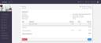 | AGYNAMIX Numerix | 2015 – 2017  Clojure, ClojureScript, MongoDB, Reagent, re-frame  https://github.com/tuhlmann/numerix  Mandantenfähiges Tool für Freiberufler und kleine Unternehmen mit Modulen für Zeiterfassung, Rechnungserstellung, Dokumentenmanagement, Wissensbasis, Chaträume, Kalender und Benutzerverwaltung.  - Rechnungserstellung aus erfasster Zeit; PDF-Ausgabe über Flying Saucer.  - Rollenbasiertes Berechtigungssystem ähnlich Apache Shiros Wildcard-Berechtigungen.  - Multi-Dokumenten-Upload und Wissensbasis mit Benachrichtigungen.

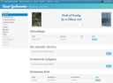 | Unser Gartenverein | 2012 – 2016  Scala, Lift, JavaScript, MongoDB  https://github.com/tuhlmann/gartenverein  Gehostete Webanwendung zur Verwaltung von Kleingartenvereinen in Deutschland: Pächterverwaltung, Zählerstandserfassung, Rechnungslegung, Dokumentenmanagement und gemeinsamer Kalender.  - Verwaltung von Wasser- und Strom-Zählerstandserfassung und Abrechnung.  - Dashboard-Übersicht mit schneller Navigation zu allen Bereichen.

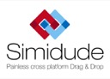 | AGYNAMIX Simidude | 2008 – 2011  Java, SWT, JFace, Install4j  https://github.com/tuhlmann/simidude  Plattformübergreifendes Netzwerk-Clipboard und Dateitausch-Tool. Findet automatisch andere Instanzen im lokalen Netzwerk und ermöglicht Drag-and-Drop-Dateitransfer und Clipboard-Synchronisation zwischen Rechnern.  - Läuft auf Windows, Linux, macOS und in virtuellen Maschinen.  - Automatische LAN-Erkennung; Drag-and-Drop-Datei-/Verzeichnistransfer zwischen verbundenen Rechnern.  - Verfügbar als 30-Tage-Testversion mit Online-Payment.

 | AGYNAMIX Net-Herald | 2005 – 2015  Java, Eclipse RCP, PostgreSQL, Spring, OPC, GEF  https://www.agynamix.de  Erstes AGYNAMIX-Produkt—Überwachungssoftware für Wasserversorgungsunternehmen. Serverseitige Java-Anwendung mit Eclipse-RCP-GUI für Echtzeit-Datenvisualisierung.  - Server: Java 5, JMX, Spring, PostgreSQL, ESB-Busarchitektur zur Entkopplung der Serverkomponenten.  - GSM-Modem-Konnektivität für SMS-Warnungen; OPC-Bibliothek (OLE for Process Control) zur Anbindung an vorhandene Industriesoftware.  - Eclipse-RCP-Client mit GEF für Diagramme und Echtzeit-Datenvisualisierung.  - Leitung eines eigenen Teams zur Marktreife des Produkts.

Ausbildung
Diplom-Informatiker (Dipl.-Inf.) | 1991 – 1996
Technische Universität Chemnitz-Zwickau | Praktische Informatik
Schwerpunkte: Datenbanken und Algorithmen. Beginn der Arbeit bei einem großen Telekommunikationsunternehmen noch vor Studienabschluss.

Veröffentlichungen
Autor: Lift Web Applications How-To | Packt Publishing, 2012
Praktischer Leitfaden zum Erstellen von Webanwendungen mit Lift, dem Scala-Web-Framework. Veröffentlicht bei Packt Publishing.

Schulungen & Vorträge
Java-Trainer | Sep. 2011 – Dez. 2011
ML Consulting | Dresden und Berlin
Durchführung mehrerer Java- und Programmiergrundlagen-Kurse. Sehr gute Bewertungen von den Teilnehmern; der Leiter der Einrichtung bat um weitere Einsätze.
Vortrag -- Lift 3 & Clientseitige JavaScript-Frameworks | Juni 2013
Scala Days 2013 | New York, USA
Konferenzvortrag über Lift 3 und die Integration clientseitiger JavaScript-Frameworks mit dem Scala-Web-Framework.
Vortrag -- Lift 3 & Clientseitige JavaScript-Frameworks | Dez. 2013
Scala Exchange 2013 | London, UK
Konferenzvortrag über Lift 3 und die Integration clientseitiger JavaScript-Frameworks mit dem Scala-Web-Framework.

Über mich
Ich bin im wunderschönen Erzgebirge aufgewachsen, wo ich noch heute lebe. Ich bin mit meiner Frau Silvia verheiratet und wir haben zwei Kinder. In der achten Klasse bekam ich einen programmierbaren BASIC-Taschenrechner mit einem Speicher von 1024 Byte. Obwohl sehr eingeschränkt, konnte ich damit nützliche Lösungen für die Schule erstellen und meine Hausaufgaben reduzieren. Nach der erweiterten Oberschule wurde ich zum Informatikstudium an der TU Chemnitz zugelassen —was insofern bemerkenswert war, als man mir im letzten Schuljahr (das war 1988 in der DDR) sagte, ich würde als Christ niemals studieren dürfen. Nur ein Jahr später hatte sich die Geschichte unseres Landes komplett verändert. Ich schloss mein Studium 1996 ab und begann bei einem großen IT-Dienstleister in verschiedenen Projekten zu arbeiten, bis ich 2004 meine freiberufliche Karriere startete.
Ehrenamtlicher Übersetzer  Seit vielen Jahren übersetze ich ehrenamtlich für internationale Gäste und Veranstaltungen. | Kaffee-Enthusiast  Ich bin ein Kaffee-Liebhaber und genieße einen guten Espresso sehr. Ob wohl mehr als ein Jahrzehnt Java-Programmierung diese Gewohnheit gefördert hat? | Sauerteig-Brotbäcker  Vor einigen Jahren habe ich mein Brotback-Abenteuer begonnen. Nach vielen Missgeschicken mahlen wir Mehl selbst und backen unser eigenes Sauerteig-Brot. Abgesehen davon, dass es gesünder ist, holt mich dieser Prozess auf den Boden der Tatsachen zurück—besonders wenn die meisten Dinge, mit denen ich arbeite, nur virtuell sind.

Open Source & Community
BibleTime — Bibelstudiensoftware für Unix und KDE. Das Projekt besteht aus mehreren Entwicklern, Übersetzern und Testern. Von mir initiiert und als Koordinator geleitet.
KPriMa — Druckmanager zur Verwaltung von Druckaufträgen für verschiedenste Geräte unter Unix und KDE.
KMsgModem — Programm zum Auslesen von Fax- und Sprachnachrichten aus dem USR Message Modem, lauffähig unter Unix und KDE.
Newtonlink-Module — Perl-Module für das Programm Newtonlink (ein Unix-Kommunikationstool für das Apple Newton MessagePad). Die Module konvertieren Newton-Daten in ein Metaformat oder das Format eines ausgewählten Unix-Programms.
Interesse an einer Zusammenarbeit? Ich freue mich auf Ihre Nachricht
tuhlmann@agynamix.de oder +49 151 12412427
agynamix.de/de/resume | Stand: März 2026

